V gojzarjih med Bačo in Krajcarico

Katero bi želeli slišati najprej? Slabo ali dobro novico? Hm…, začnimo s slabo, da bo konec boljši.

Letos tabora NE BO, šmrk, šmrk … Kaj pa zdaj? Na drevo in nikoli več dol? Nikakor ne … platneno streho bomo samo zamenjali za trdnejšo streho treh planinskih koč. Pravzaprav bomo na planinskih poteh več časa kot na pravem taboru. Se že bolje sliši, kajne?
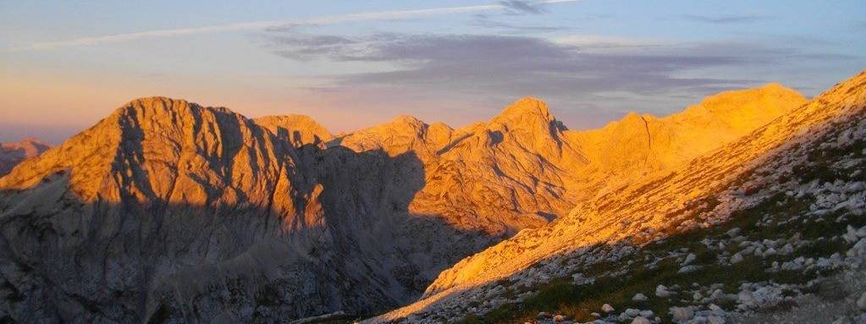
SLEDI RAZLAGA NASLOVA
Bača in Krajcarica, dve gorski reki, dva soška pritoka. Ločuje ju Bohinj in Dolina triglavskih jezer. Ter v našem primeru štirje dnevi gorskih pustolovščin. Slednje bomo prekinili s prenočevanjem v planinskih kočah, prvič na Črni prsti, drugič na Komni in tretjič (ter zadnjič) na Prehodavcih. Vmes pa se bomo povzpeli še na Rodico, Vogel, Veliko Špičje, Veliko Zelnarico in morda tudi na Kanjavec. Seveda, če nam bo vreme naklonjeno.

DOGODIVŠČINA JE NAMENJENA …
… tebi, njemu in njej. Pa tudi nam, vodnikom. Tudi mi se imamo fino v vaši družbi. =) Sicer pa osnovnošolcem od vključno šestega razreda naprej, sprejemamo pa tudi srednješolce. Pa seveda tudi osnovnošolke in srednješolke, da ne bo pomote.

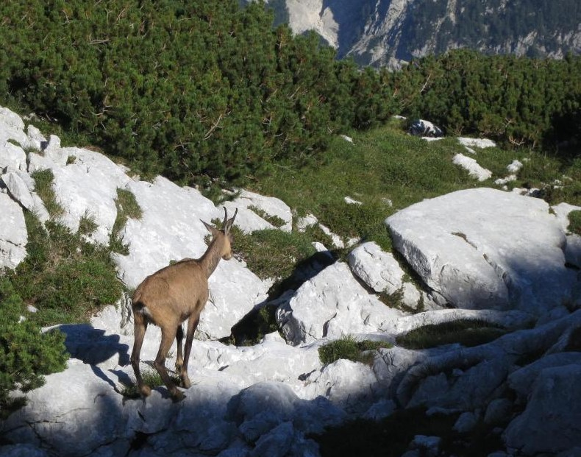
Kljub pestremu starostnemu razponu bomo poskrbeli, da bomo vsi celi in polni doživetij prispeli na cilj dnevnih etap, pa tudi v Zadnjico – dolino po kateri preskakuje Krajcarica. Številne planinske poti, ena lepša od druge, nam bodo omogočile, da tudi za mlajše in tiste z nekaj manj kondicije najdemo pravi prehod med »jutranjo« in »večerno« kočo. Vseeno pa je potrebno imeti nekaj kondicije. Na poti bomo namreč od zgodnjega jutra do popoldneva. Že res, da so v ta čas všteti počitki in malice, ampak vseeno bo potrebno hoditi tudi do 7 ur na dan. A naj vas to ne ustraši, toliko hodimo tudi na čisto normalnih turah na normalnih taborih.

KDAJ ...
Prav vsak dan med 10. in 13. avgustom 2018. Točna ura odhoda in zborno mesto bosta še določena, udeleženci pa boste o njima pravočasno obveščeni na obveznem sestanku, ki bo potekal v torek, 7. avgusta 2018 v društvenih prostorih (Kopališka 4, Domžale), s pričetkom ob 19:00. Tam boste izvedeli tudi vse ostale podrobnosti.

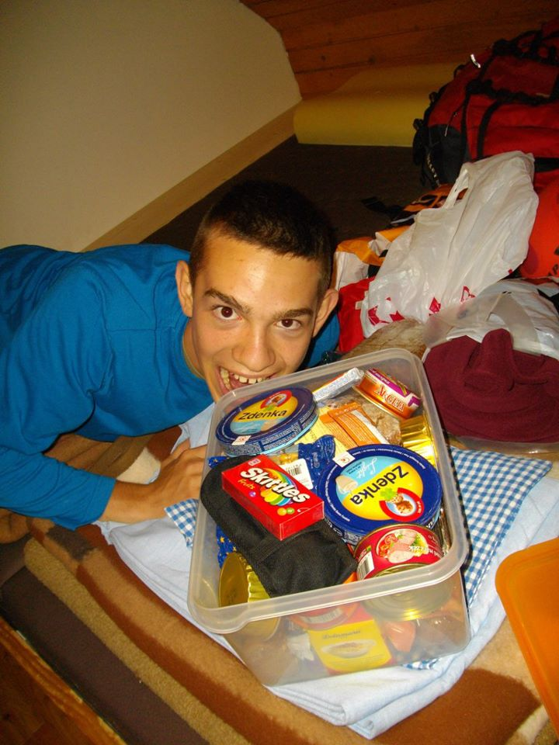
PRAZNA VREČA NE STOJI POKONCI
In tudi mi ne bomo mogli. Poleg spanja nam bodo zato prijazni oskrbniki postregli zjutraj z zajtrkom, zvečer pa z večerjo. Oboje, pravzaprav vse troje (spanje, zajtrk, večerja) je že všteto v ceno, za malice na turah in ostale priboljške pa boste morali poskrbeti sami. Tak isto tudi za pijačo. Več o tem tudi na že omenjenem sestanku.

Ko smo že ravno pri ceni … ta znaša 110 €. Poleg že omenjenega polpenziona v planinskih kočah zajema tudi strošek organizacije in prevoza do izhodišča in nazaj. V Podbrdo se bomo namreč zapeljali z vlakom, iz Zadnjice pa z avtobusom. Tako bo naše popotovanje sploh prijazno do okolja, saj bomo uporabljali zgolj javni potniški promet, v hribih pa itak ne smetimo.

KAJ IMETI S SEBOJ
Poleg že omenjene malice seveda tudi gibanju po visokogorju primerno opremo in obutev. Na nekaterih delih poti pa bo za našo zaščito potrebno na glavo namestiti tudi čelado. Če nimaš svoje, se ne boj - imamo dovolj svojih, društvenih, ki jih bomo z veseljem posodili. Pozabiti pa ne gre niti na »posteljnino«, saj ti jo v nekaterih kočah lahko dodatno zaračunajo. Spalne vreče sicer v kočah niso dovoljene, zato priporočamo navadno rjuho ali bombažno spalno rjuho.

Vsi pa morate imeti poravnano tudi društveno članarino. Če te še nimaš, si jo lahko priskrbiš na sestanku ali pa vsak torek med 19:30 in 20:00 oz. sredo med 19:30 in 20:30 v društvenih prostorih. Več o članarini si lahko prebereš na spletni strani www.clanarina.pzs.si.

PRIJAVE
Prijave potekajo izključno preko elektronskega obrazca (https://goo.gl/X2fsC7).

Prijavni obrazec bo odprt do zasedbe prostih mest (15) oz. do nedelje, 1. julija 2018 do 24. ure. Po tem datumu prijave ne bodo več možne! Velja pravilo »'Kdor prej pride, prej melje«, zato pohiti s prijavo.

INFO TOČKA
Za več informacij se lahko obrnete na Mateja Ogorevca, vodjo prečenja. Dosegljiv je na telefonski številki 041 483 924 ali na elektronskem naslovu mogorevc@gmail.com. Ogledate pa si lahko tudi fotografije z našega zadnjega večdnevnega planinskega pohajkovanja. Najdete jih na našem Facebook profilu (www.facebook.com/mopddomzale/).

Baško-krajcarski pozdrav,
vodniki MO PD Domžale

